重庆忠都高速公路有限公司

隧道灯具废旧物资报废处置项目

**询**

**价**

**文**

**件**

二零二四年六月

**重庆忠都高速公路有限公司**

隧道灯具废旧物资报废处置项目

**第一章 询价公告**

一、项目概况

重庆忠都高速公路有限公司（以下简称“询价人”）拟对隧道灯具废旧物资处置询价。现诚邀各废旧回收单位（以下简称“报价人”）积极参加报价。具体内容如下：

二、报价人要求

（一）资格要求

1. 具有独立的企业法人资格。

2. 具有有效的营业执照、再生资源回收经营备案登记证明。

3. 本次竞争性比选工作不接受联合体报价。

4. 本项目不接受调价函。

5. 注册资本伍拾万及以上（含50万元）。

6. 在“国家企业信用信息公示系统”、“信用中国”中被列入严重违法失信企业名单，不得参加投标。

7. 投标保证金：报价人在2024年7月3日16：00前向下列账户缴纳投标保证金：人民币叁仟元整，否则视为放弃参与报价，并将保证金回执附在报价文件中作为报价资料。

中标单位若无故或未经询价人同意，未履行合同签订，拒不履行合同约定，投标保证金不予退还。未中标单位投标保证金，自收到投标保证金退还申请之日起30个工作日内无息退还。

收款单位：重庆忠都高速公路有限公司

账号：31110101040017926

开户行：农行重庆渝北支行

（二）投标要求

1. 报价截止时间：2024年7月4日下午14:30前。

2. 报价人按第三章报价格式的要求，将纸质报价文件密封后，按第三条的规定时间送到，逾期递交的报价文件，询价人不予受理。

三、报价文件的递交及相关事宜

1. 废旧物资均堆放于收费站库房，凡愿意查看货物存放位置、数量（实际数量以报价人现场清点为准）的报价人，按第四条联系方式电话联系获准后，2024年7月3日10:00至15:00（工作日）前均可现场实地踏勘（不现场实地踏勘的报价人视为已现场实地踏勘），其余时间概不受理踏勘。

2. 纸质报价文件递交截止时间（北京时间，下同）为2024年7月4日14:30时，递交至梁平区G42高速公路梁平收费站办公楼4楼会议室。

3. 逾期递交的报价文件，询价人不予受理。

4. 本项目询价信息和评标结果在重庆高速集团官网（[http://www.cegc.com.cn](http://www.cegc.com.cn/gw)）进行公告公示。

**四**、联系方式

询价人：重庆忠都高速公路有限公司

地 址：重庆市梁平区G42高速公路梁平收费站办公楼402室

电 话：13251226028

联系人：袁老师

# **第二章 报价人须知**

一、报废处置最低限价及报价要求

废旧物资报废处置报价单

|  |  |  |  |  |
| --- | --- | --- | --- | --- |
| 废旧资产存放地 | 资产名称 | 数量 | 最低限价  (元/吨） | 备注 |
| 高速公路龙孔收费站 | 隧道灯具 | 约700盏 | 3200 |  |

备注：报价含服务费、人工费、商品费用、运输费、税费等完成询价范围内一切工作的全部费用。

**二**、评审办 法

1. 本次询价采用最高价评标法，由高到低的顺序推荐三名中标候选人，最低限价为3200元/吨。

2. 该询价已设置最低限价，低于最低限价，作废标处理。

3. 报价人须将报价精确至元，若审核合格的报价人投标价格相同，则抽签决定中标候选人。

4. 若报价人少于3家或所有报价均被否决的，则作流标处理；我司调整招标方案后，按流程重新进行招标。重新招标的报价人仍然不足3家的，按照规定的程序开标和评标。

5. 我司不与未成交的报价人解释未成交的原因，且不退还报价相关文件。

6. 由于报价人原因，中标后拒不签订合同、拒不履行报价文件约定，我司有权解除约定、重新招标，不退还投标保证金。

**三**、纸质报价文件要求

（一）报价文件应包含下列内容：（每页需加盖报价人单位公章）

1．法定代表人身份证明

2．授权委托书及被授权人身份证明（若有）

3．资格审查资料：营业执照副本（全本）的复印件、再生资源回收经营备案登记证明复印件、信誉查询结果等

4．废旧物资报废处置报价单

5. 其他材料（投标保证金回执）

（二）报价文件的封装

1．报价文件应由报价人的法定代表人或其授权的代理人在询价文件规定的位置按询价文件要求加盖单位公章。

2．报价文件应按第三章规定格式逐页装订。

3．报价文件封装后在封口处贴上封口条并加盖鲜章。

4. 封套上应载明的信息：重庆忠都高速公路有限公司隧道灯具废旧物资处置项目报价文件

（三）报价文件的其它要求

1．报价响应文件不接受任何涂改，只接受电脑打印的投标报价，除签名外其余地方均不接受手写，包括不接受手工填写的投标报价，否则视为无效响应文件。

2．报价人对所提供的所有报价资料均保证其真实性和合法性，如有虚假，询价人将取消其报价及中标资格；若有合同实施期间发现中标人提供了虚假资料，询价人有权单方面解除合同，或予以违约处罚并上报上级主管部门。

四、中标后履约条件

（一）中标报价人应在签订合同后，立即开展废旧物资回收工作。

（二）在签订合同后，中标报价人应在5个工作日内将报废金额打入询价人指定的帐户上。

（三）废旧灯具计重方式，通过龙孔收费站入口整车称台装车前、后计重数据差（车道收费软件查看），为合同的计重值。（称重货车由报价人提供）

五、其他

（一）有下列情形之一的，本项目将重新比选

1. 报价截止时间，报价人少于3个的。

2. 经评标小组评审后否决所有报价的。

（二）第二次比选，报价单位仍少于3个，可现场开标；如只有1人报价，可进行谈判确定回收单位；如再次无人报价，可直接邀请与公司、集团相关单位合作过的回收单位进行谈判。

（三）开标后，部分报价被否决，导致有效报价人不足三个的，评标小组认为剩余有效报价人的经济、技术等指标仍然具有市场竞争力，能够满足比选文件要求的，评标小组可以继续按程序评标并确定中标候选人。剩余1个可进行谈判确定回收单位。

附图：

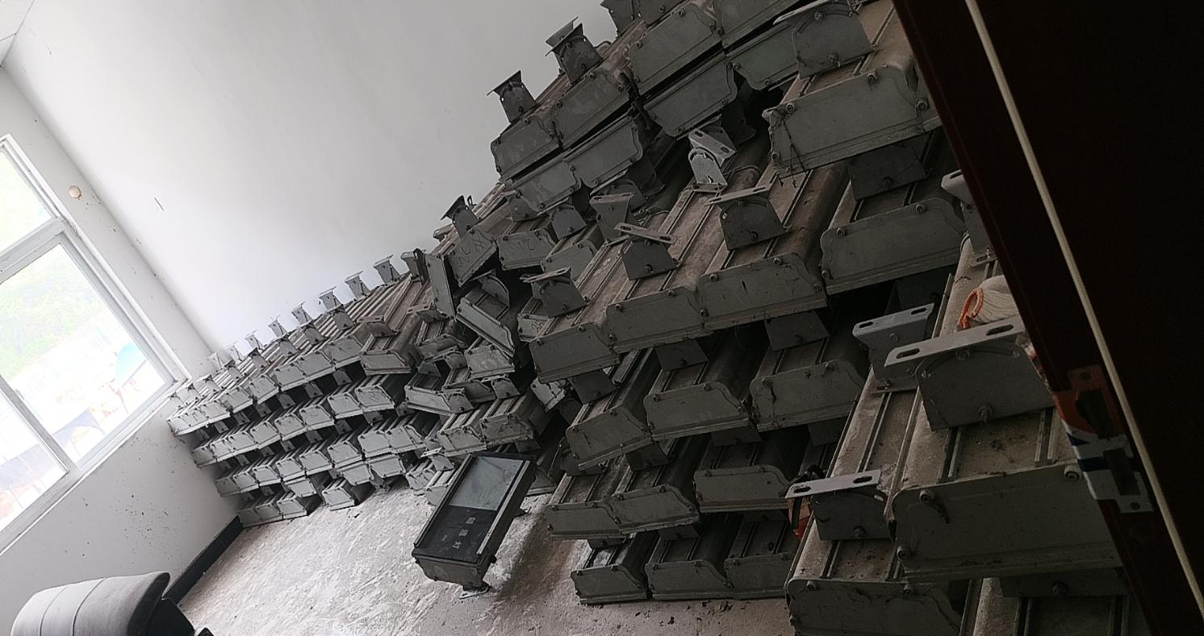

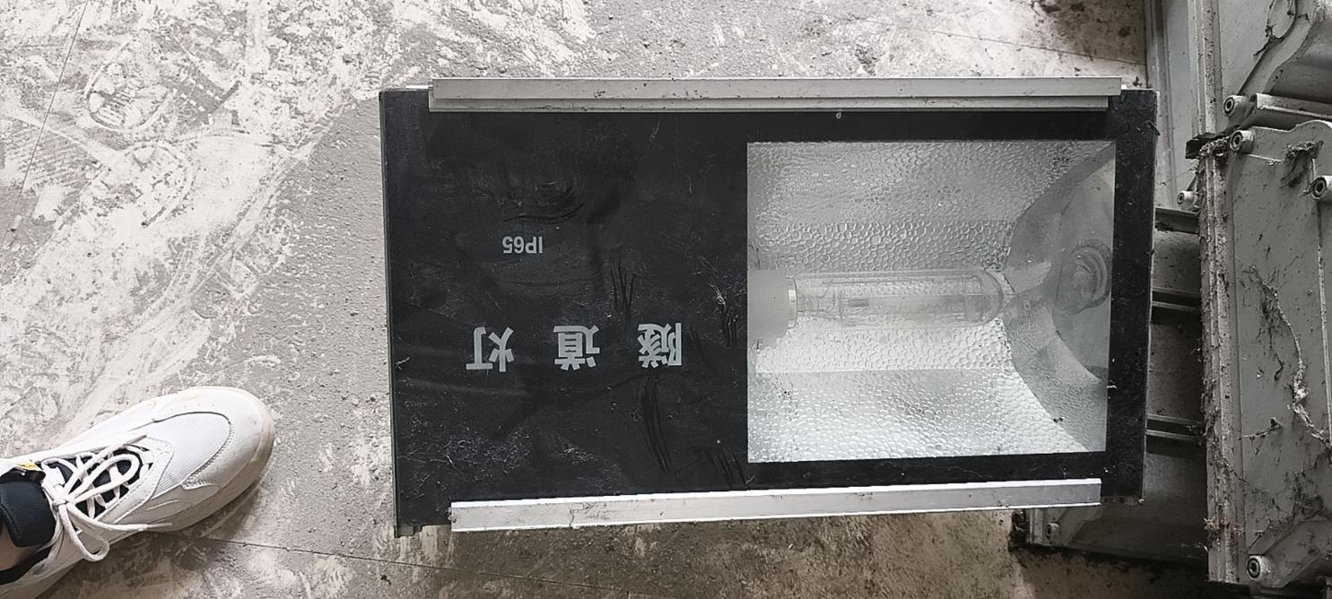

注：隧道灯具废旧物资处置，报价人自行现场实地核验为准。

**示例：第三章 报价文件格式**

**重庆忠都高速公路有限公司**

**隧道灯具废旧物资报废处置**

**报 价 文 件**

报价单位： （盖单位章）

年 月 日

**一、法定代表人身份证明及授权委托书**

**（一）法定代表人身份证明**

报价单位名称：

单位性质：

地址：

成立时间： 年 月 日

经营期限：

姓名（签字）： 性别： 年龄： 职务：

系 （报价单位名称）的法定代表人。

特此证明。

报价人（盖单位章）：

年 月 日

|  |  |
| --- | --- |
| 法定代表人身份证正面（粘贴处） | 法定代表人身份证反面（粘贴处） |

注：法定代表人的签字必须是亲笔签名，不得用印章、签名章或其他电子制版签名，否则按弃标处理。

**（二）授权委托书（如有）**

本人 （姓名），联系电话： 系： （报价单位名称）的法定代表人，现委托 （姓名）为我方代理人。代理人根据授权，以我方名义签署、澄清、说明、补正、递交、撤回、修改 （项目名称）报价文件、签订合同和处理有关事宜，其法律后果由我方承担。

委托期限： 。代理人无转委托权。

附：委托代表人身份证明

竞标单位： （盖单位章）

法定代表人：

身份证号码： 委托代理人：

身份证号码：

年 月 日

|  |  |
| --- | --- |
| 委托代表人身份证正面（粘贴处） | 委托代表人身份证反面（粘贴处） |

注：法定代表人和委托代理人必须在授权书上亲笔签名，不得使用印章、签名章或其它电子制版签名，否则按弃标处理，如投标人为法人的无需此页。

**二、资格审查资料**

（一）报价单位基本情况

注：1. 在本页附企业营业执照副本（全本）的复印件（并加盖鲜章）。

2. 合法的报废回收资质的复印件（并加盖鲜章）。

3. 投标保证金回执。

4. 企业信用证明。

**三、废旧物资报废处置报价单**

备注：产生的人工费用、运输费用、通行费、安全措施费用均由报价方自行负责，并自行承担上述工作的安全管理责任。中标候选人不得以任何理由降低报价费用，不得以此作为借口拒绝履行承诺的责任和义务。

报价单位（盖章）：

报价人：

联系电话：

年 月 日

**附件：**

废旧物资报废处置报价单

|  |  |  |  |  |
| --- | --- | --- | --- | --- |
| 废旧资产存放地 | 资产名称 | 数量 | 报价(元/吨） | 备注 |
| 高速公路龙孔收费站 | 隧道灯具 | 一批 |  |  |

#### **注：报价响应文件不接受任何涂改，只接受打印的投标报价，除签名外其余地方均不接受手写，包括不接受手工填写的投标报价，否则视为无效响应文件。**